2025-2026 EĞİTİM – ÖĞRETİM YILI .............. www.fenusbilim.com OKULU 8. SINIF FEN BİLİMLERİ DERSİ GÜNLÜK DERS PLÂNI
I.BÖLÜM
Dersin Adı: | Fen Bilimleri | 23 Şubat – 1 Mart 2026
Sınıf: | 8.Sınıf
Ünite No-Adı: | 6.Ünite:Enerji Dönüşümleri ve Çevre Bilimi
Konu: | Besin Zinciri Ve Enerji Akışı / Enerji Dönüşümleri
Önerilen Ders Saati: | 4 Saat
II.BÖLÜM
Öğrenci Kazanımları/Hedef ve Davranışlar: | F.8.6.1.1.Besin zincirindeki üretici, tüketici, ayrıştırıcılara örnekler verir.  F.8.6.2.1.Bitkilerde besin üretiminde fotosentezin önemini fark eder.
Ünite Kavramları ve Sembolleri: | Besin zinciri, besin ağı, üretici, tüketici, ayrıştırıcı, ekoloji piramidi, biyolojik birikim  Fotosentez, fotosentez hızını etkileyen faktörler, solunum, oksijensiz solunum, oksijenli solunum
Uygulanacak Yöntem ve Teknikler: | Anlatım, Soru Cevap, Rol Yapma, Grup Çalışması
Kullanılacak Araç – Gereçler:
Açıklamalar: | (F.8.6.1.1.açıklama) a. Parazit besin zincirlerine değinilmez.  b. Ekoloji piramitlerinde enerji aktarımı, vücut büyüklüğü, birey sayısı ve biyolojik birikim vurgulanır.  (F.8.6.2.1. açıklama)  a. Fotosentezde karbondioksit ve su kullanıldığı, besin ve oksijen üretildiği vurgulanır. Kimyasal denklemine girilmez.  b. Fotosentezin yapay ışıkta da meydana gelebileceği vurgulanır.  c. Fotosentez yapan canlıların üretici olduğu ifade edilir.
Yapılacak Etkinlikler: | Besin Piramidi Modeli Oluşturma: Karton veya renkli kağıtlar kullanılarak besin piramidi modeli yapılır. Piramidin her basamağına uygun canlılar eklenir ve öğrenciler piramidin her seviyesinde enerji aktarımını açıklar. Çalışmalar sınıfta sunum şeklinde paylaşılır.  Fotosentez Deneyi: İki bitki saksısı alınır. Biri ışık alan bir ortama, diğeri karanlık bir ortama konur. Bir hafta boyunca bitkiler gözlemlenir ve gelişim süreçleri not edilir. Deney sonuçları sınıfta tartışılarak fotosentezin önemi vurgulanır.
Özet: |  | BESİN ZİNCİRİ  Bütün canlıların yaşamsal faaliyetleri için enerjiye ihtiyacı vardır.  Canlılar enerji ihtiyacını besinlerle karşılar. Bütün enerjilerin kaynağı güneştir. Güneş ışınları ile gelen enerji fotosentez olayı ile besinlere aktarılır. Canlılar bu enerjinin bir kısmını kullanır, bir kısmını depo eder. Besin zinciri sayesinde bir canlıdan diğer canlıya vücudunda depo ettiği bu enerji aktarılır.  Canlılar arasındaki beslenme ilişkilerini gösteren zincire besin zinciri denir.  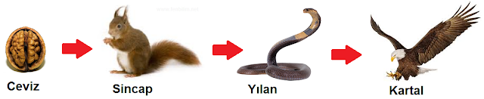  Örnek: Ot → Çekirge → Kurbağa → Yılan → Kartal  Besin Zincirinin Önemi  Besin zincirinde bulunan canlıların azalması diğer canlıları etkiler.  Örnek: Buğday → Fare → Yılan → Kartal  - Yılan farelerle beslenmektedir. Yılan sayısında meydana gelecek azalma fare sayısını artırır.  - Fare sayısındaki artış, buğday sayısını azaltır.  - Yılan sayısındaki azalma kartal sayısını da azaltır.  Beslenme şekillerine göre canlılar üretici, tüketici ve ayrıştırıcı olarak üçe ayrılırlar.  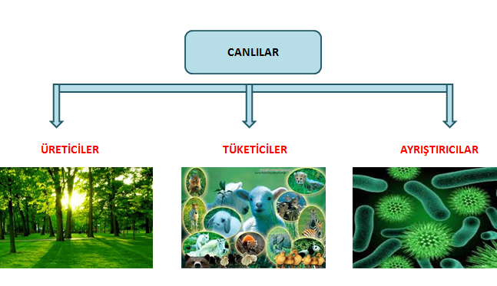  Üreticiler  Bir besin zincirinin ilk halkasında mutlaka üretici özelliğine sahip olan canlı türü yer alır. Üretici canlılar fotosentez ile besin üretirler. Ürettikleri besinlerin bir kısmını kendisi tüketirken bir kısmınıda kök, gövde, yaprak, tohum, meyve gibi kısımlarında depo edebilirler. Bu depo edilen kısmını da besin zincirindeki canlılara aktarırlar. İnsanlar ve hayvanlar yaşadıkları cevrede bulunan hazır besinlerle beslenirler. Bu besinlerin önemli kısmınıüreticiler oluşturur. Beslenmede etinden yararlandığımız hayvanlarınönemli kısmı da bitkilerle beslenirler. Etçiller olarak adlandırılan hayvanların besinleri ise bitki ilebeslenen (otçul) başka hayvanlardır.  Üretici canlılara; yeşil bitkiler, mavi-yeşil algler, öglena, bazı mantarlar, klorofilli bakteriler (siyanobakteri) örnek olarak verilebilir. Bu canlıların ortak özelliği fotosentez için gerekli olan kloroplast ya da klorofil bulundurmalarıdır.  Tüketiciler  Besin üretmeyen ve besinini dışarıdan hazır olarak alan canlılara tüketici (heterotrof) denir. Örnek: Koyun, köpek, kaplumbağa. Tüketici olan canlı grupları da besin aldıkları kaynağa ve besin alma şekline göre gruplara ayrılırlar.  Sadece çevrelerindeki üretici canlıları yiyerek bitkisel kaynaklı olarak beslenen canlı grubuna otoburlar denir. Besin zincirinde üreticilerden sonraki basamakta yer alırlar. Örnek: Tavşan, Maymun, Koyun, Eşek gibi.  Çevrelerindeki hayvansal organizmaları yiyerek beslenen canlı grubuna ise etoburlar denir. Örnek: Timsah, Kertenkele, Baykuş gibi. Etoburlar besin zincirinde otoburlardan sonraki basamakta yer alırlar.  Çevrelerindeki bitkisel ve hayvansal kaynaklı organizmaları yiyerek beslenen canlı grubuna ise hem etçil hem otçul (hepçiller) denir. Örnek: İnsan, Tavuk, Ayı gibi.  Ayrıştırıcılar (Çürükçüller)  Tüketici olarak beslenen canlı gruplarından birisidir. Bu canlılar ihtiyaç duydukları besini, toprağa düşen bitki ve hayvan artıklarını çürüterek ve ölü organizmaları parçalayarak karşılarlar. Ayrıştırıcıların etkinlikleri sonucunda canlı vücudunu oluşturan organik ve inorganik maddeler toprağa geçmiş olur. Mantarları (küf mantarı, maya mantarı, şapkalı mantarlar) ve bakterilerin büyük bir kısmını ayrıştırıcılara örnek olarak verebiliriz. Ayrıştırıcılar besin zincirinin her basamağında bulunabilir.  Canlı gruplarından doğada en çok bulunan bitkiler yani üreticilerdir. Çünkü üreticiler güneş enerjisini doğrudan kullanabildikleri için daha fazla sayıda bulunurlar. Tüketiciler ise üreticilerden veya diğer ot oburlardan dolaylı olarak güneş enerjisinden yararlandıkları için sayıları giderek azalır. Aynı şekilde üreticiler güneş enerjisini doğrudan kullanabildikleri için sahip oldukları enerji besin zincirinin diğer halkasındaki canlılara göre daha fazladır.  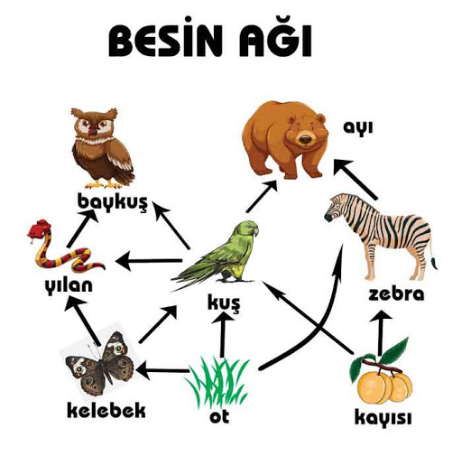  Doğadaki hayvan türlerinin çoğu, birden çok besini veya birden fazla hayvan aynı canlıyı besin olarak kullanabilir. Bu nedenle doğada karmaşık olarak birbiri ile iç içe geçmiş çok sayıda besin zinciri vardır. Besin zincirleri bir araya gelerek besin ağı oluşturur.  Besin zinciri veya besin ağını oluşturan canlılar arasında bir denge vardır. Herhangi bir basamaktaki değişim canlılar arasındaki dengeyi bozar. Örneğin fareler ortadan kalktığında bunlarla beslenen yılan, tilki, çakal,yırtıcı kuşlar, baykuş gibi hayvanların yaşama şansı azalır.Yeryüzünde yaşayan bütün canlılar yaşamak ve beslenmek için birbirine muhtaçtır. Her canlı, ihtiyacı olan enerjiyi besinlerden sağlar. Bitkiler, kendi besinlerini kendisi üretir. Hayvanlar ise etle beslenenler, otla beslenenler, hem et hem otla beslenenler olmak üzere üç gruba ayrılır. Besin zinciri ve besin ağlarının ilk halkası üretici, üreticiyi ilk olarak tüketen canlı birincil tüketici, birincil tüketiciyle beslenen canlı ikincil tüketici, ikincil tüketiciyle beslenen canlı da üçüncül tüketici adını alır. Ayrıca besin zincirinin bütün halkalarında ölen canlıların toprağa karıştırılarak besin zincirine tekrar katılmasını sağlayan ayrıştırıcılar (mantar vb.) bulunmaktadır.  Doğada canlılar arasında hassas bir denge vardır. Bu denge bozulduğu zaman beraberinde birçok sorun oluşmaktadır. Konu girişinde yer alan gazete haberinde görüldüğü gibi bir bölgede doğal denge bozulduğunda bu durumdan, orada yaşayan diğer canlılar da etkilenmektedir Bu ilişkiyi göstermek için besin piramidini kullanabiliriz.  Besin zincirinin en alt basamağından başlayarak dikey dizilmesiyle ekoloji (enerji) piramidi oluşur.  1. dereceden tüketiciler kesinlikle etçil olamaz.  2. ve 3. dereceden tüketiciler kesinlikle otçul olamaz.  Ekoloji piramidinin özellikleri (Aşağıdan yukarıya doğru)  - Aktarılan enerji azalır (Yaklaşık %10 u aktarılır)  - Biyokütle azalır. (Canlıların toplam kütlesi)  - Canlıların vücudunda biriken zehir miktarı (biyolojik birikim) artar.  - Canlı sayısı azalır.  - Canlı büyüklüğü artar.(Canlı kütlesi artar.)  Üreticilerden tüketicilere doğru gidildikçe aktarılan ekoloji (enerji) miktarı azalmaktadır.  Her basamakta enerji %10 aktarılır. Enerjinin büyük bir kısmı (% 90'ı ) yaşamsal faaliyetlerde kullanılmaktadır. Canlı yapısında çok az bir kısmı depo edilmektedir.  FOTOSENTEZ  Fotosentez nedir  Üreticilerin klorofilinde ışık yardımıyla su ve karbondioksit kullanarak, besin ve oksijen üretilmesine fotosentez denir.  Fotosentez Denklemi  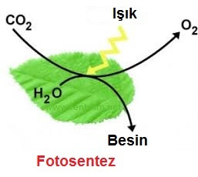  Karbondioksit + Su → Besin + Oksijen  6CO₂ + 6H₂O → C₆H₁₂O₆ + 6O₂  Fotosentez için gerekli olanlar  - Işık  - Klorofil  - Karbondioksit  - Su  Fotosentez sonucu üretilenler  - Besin (Şeker = glikoz)  - Oksijen  Fotosentez yapan canlılar  - Yeşil bitkiler  - Öglena  - Mavi-yeşil algler (Su yosunu)  - Siyano bakteriler  Önemli  - Fotosentezde oksijenin kaynağı sudur.  - Besinin kaynağı karbondioksittir.  - Klorofil ışık enerjisini kimyasal enerjiye çevirir.  - Fotosentez yapan canlılarda besin birikmesi sonucu kütle artar.  - Fotosentez güneş ışığında ve yapay ışık kaynağında gerçekleşebilir.  - Kök, meyve, çiçekte fotosentez gerçekleşmez.  - Bitkilerin yeşil olan kısımlarında fotosentez yapılır.
  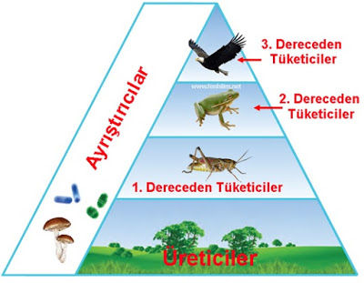
  Ekoloji Piramidi
  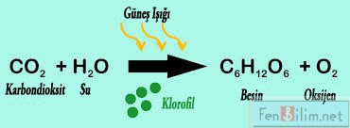
  Fotosentez Denklemi
III.BÖLÜM
Ölçme ve Değerlendirme: | *Boşluk dolduralım  *Eşleştirelim Ölçme ve değerlendirme için projeler, kavram haritaları, tanılayıcı dallanmış ağaç, yapılandırılmış grid, altı şapka tekniği, bulmaca, çoktan seçmeli, açık uçlu, doğru-yanlış, eşleştirme, boşluk doldurma, iki aşamalı test gibi farklı soru ve tekniklerden uygun olanı uygun yerlerde kullanılacaktır.  Bir besin zinciri şeması çizdirilerek bu şema üzerinde üretici, tüketici ve ayrıştırıcıları belirtmeleri ve örnekler vermeleri istenebilir.  Fotosentezin nasıl gerçekleştiğini, bitkiler için neden önemli olduğunu ve bu sürecin ekosistem üzerindeki etkilerini anlatan bir sunum hazırlamaları istenebilir.
IV.BÖLÜM
Dersin Diğer Derslerle İlişkisi:
V.BÖLÜM
Planın Uygulanmasıyla İlgili Diğer Açıklamalar:

Uygundur
........................
Fen Bilimleri Öğretmeni Okul Müdürü

Diğer haftaların günlük planları için www.fenusbilim.com

